  - EVALUACIÓN DIAGNÓSTICA PRÁCTICA

Desafío End-to-End
API Serverless de Productos
Azure Functions · Java 21 · Azure SQL Database · Azure Portal
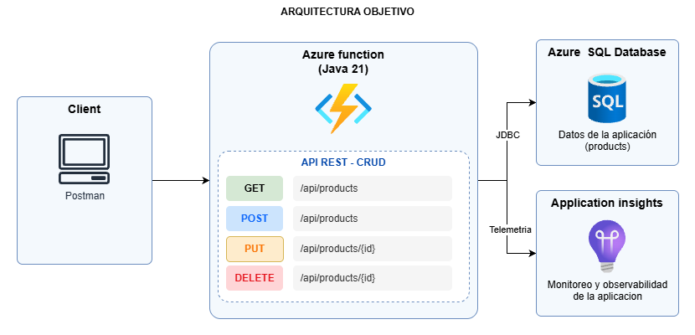

DURACIÓN | PUNTAJE | NIVEL | MODALIDAD
180 minutos | 20 puntos | Básico - intermedio | Individual

Propósito: identificar conocimientos previos de desarrollo, aprovisionamiento, integración y despliegue en Microsoft Azure.

1. Instrucciones para el participante
Construya y publique una API REST de productos utilizando Azure Functions con Java 21. Debe aprovisionar los recursos mediante Azure Portal, desarrollar las operaciones CRUD, integrar persistencia SQL y demostrar el funcionamiento desde un cliente HTTP.
- Tiempo máximo: 180 minutos; distribuya el esfuerzo según el cronograma propuesto.
- Trabajo individual; se permite consultar documentación oficial.
- Use Java 21, Maven y Azure Functions SDK; no utilice Spring Boot.
- Aprovisione los recursos Azure.
- No incluya credenciales, cadenas de conexión ni contraseñas en el repositorio.
- Registre evidencias verificables del aprovisionamiento, la API y el despliegue.

2. Escenario y alcance
Una empresa requiere administrar un catálogo de productos. El equipo necesita una API serverless que permita registrar, consultar, actualizar y eliminar información. La aplicación deberá almacenar los cambios en Azure SQL Database y generar telemetría para diagnosticar fallos.

3. Recursos que deberá aprovisionar
RECURSO | PROPÓSITO / REQUISITO
Resource Group | Agrupar los recursos de la evaluación.
Storage Account | Almacenamiento requerido por Azure Functions.
Function App (Java 21) | Hospedar los HTTP Triggers; elegir un plan compatible.
Azure SQL Database y servidor lógico | Base de datos y acceso con conectividad controlada.
Application Insights | Registrar solicitudes, fallos y trazas.

El participante debe disponer previamente de una suscripción habilitada, permisos adecuados y cuota suficiente. El instructor verificará estos requisitos antes de iniciar el cronómetro.

4. Contrato de la API
MÉTODO | RUTA | RESPUESTA / CRITERIO
POST | /api/products | 201 al crear; validar nombre, precio y stock.
GET | /api/products | 200 y colección JSON (puede estar vacía).
GET | /api/ products/{id} | 200 si existe; 404 si no existe.
PUT | /api/ products/{id} | 200 al actualizar; 404 si no existe.
DELETE | /api/ products/{id} | 204 al eliminar; 404 si no existe.

Modelo mínimo: id (identificador), nombre, descripcion, precio, stock y fechaCreacion. Precio no negativo, stock entero no negativo y nombre obligatorio. Use consultas JDBC parametrizadas.

5. Ejecución por fases
FASE | ACTIVIDAD | TIEMPO
1 | Crear y configurar recursos con Azure Portal. | 50 min
2 | Preparar el proyecto Maven con Java 21. | 20 min
3 | Implementar los cinco endpoints y validaciones. | 55 min
4 | Crear tabla y conectar JDBC con Azure SQL. | 30 min
5 | Desplegar, probar y registrar evidencias. | 25 min

6. Actividades paso a paso

Fase 1. Infraestructura
Crear Resource Group; crear Storage Account; crear Function App compatible con Java 21; habilitar Application Insights; crear servidor SQL y base de datos; establecer conectividad y acceso mínimo necesario.

Fase 2. Proyecto
Crear proyecto Maven Azure Functions; validar configuración del SDK y Java 21; utilizar variables de entorno y configuraciones de aplicación para parámetros.

Fase 3. API REST
Implementar POST, GET lista, GET por id, PUT y DELETE; serializar JSON; definir respuestas HTTP correctas; validar entradas y manejar excepciones.

Fase 4. Persistencia
Crear tabla Productos; implementar acceso JDBC mediante consultas parametrizadas; asegurar el cierre de recursos; comprobar inserciones, consultas, cambios y eliminaciones.

Fase 5. Publicación y verificación
Desplegar la Function App; ejecutar las cinco operaciones contra URL publicada; verificar información en Azure SQL y solicitudes en Application Insights; documentar los resultados.

7. Entregables obligatorios
- Repositorio o carpeta ZIP con código fuente, pom.xml y README.
- Script SQL de creación de tabla y datos de prueba.
- Colección Postman o archivo con comandos curl reproducibles.
- Evidencias de los recursos provisionados en Azure Portal.
- URL desplegada o evidencia de intento de despliegue y error.
- Capturas de solicitudes HTTP, datos en Azure SQL y telemetría.

8. Resultado esperado
Una API desplegada y funcional, capaz de completar las cinco operaciones sobre Azure SQL. Se valorará la calidad técnica de la solución, la demostración de su funcionamiento y la autonomía del participante al aprovisionar y configurar recursos.

9. Rúbrica de evaluación (20 puntos)
CRITERIO | MÁXIMO | EVIDENCIA OBSERVABLE
Aprovisionamiento Azure | 5 | Recursos correctos y configuración verificable.
Java 21, Maven y Functions | 2 | Proyecto ejecutable y configuración adecuada.
CRUD funcional | 5 | Cinco endpoints operativos.
Integración Azure SQL / JDBC | 3 | Persistencia real y consultas parametrizadas.
Validación y errores | 2 | Errores HTTP y restricciones de datos.
Despliegue y pruebas | 2 | URL cloud y pruebas documentadas.
Evidencias y explicación | 1 | README, capturas y justificación técnica.
TOTAL | 20 | Evaluación diagnóstica, no sumativa.

10. Interpretación de resultados
PUNTAJE | NIVEL | ACCIÓN SUGERIDA
0–7 | Inicial | Reforzar Java, REST y fundamentos Azure.
8–12 | Básico | Acompañar integración y despliegue.
13–16 | Intermedio | Profundizar resiliencia, calidad y operación.
17–20 | Avanzado | Proponer retos de automatización y seguridad.

